|  |
| --- |
|  |
| МИНИСТЕРСТВО НАУКИ И ВЫСШЕГО ОБРАЗОВАНИЯ РОССИЙСКОЙ ФЕДЕРАЦИИ |
| Федеральное государственное бюджетное образовательное учреждение высшего образования  **«МИРЭА - Российский технологический университет»**  **РТУ МИРЭА** |
| Институт радиоэлектроники и информатики |
| Кафедра геоинформационных систем |

**



|  |  |
| --- | --- |
| **ОТЧЕТ**  **ПО ПРАКТИЧЕСКОЙ РАБОТЕ № 7**  *Реализация заданной логической функции от четырех переменных на дешифраторах 4-16, 3-8 и 2-4* | |
| **по дисциплине** |  |
| **«**ИНФОРМАТИКА**»** |  |
| Выполнил студент группы *ИКБО-74-23* | *Зернов Н.А.* |
| Принял ассисент кафедры *ГИС* | *Корчемная А.И.* |

|  |  |  |
| --- | --- | --- |
| Практическая | «24» ноября 2023 г. | *________________* |
| работа выполнена |  |  |
| «Зачтено» | «__» ноября 2023 г. | *________________* |

**СОДЕРЖАНИЕ**

1 ПОСТАНОВКА ЗАДАЧИ 3

2 ПРОЕКТИРОВАНИЕ И РЕАЛИЗАЦИЯ 4

2.1 Построение таблицы истинности 4

2.2 Реализация логической функции на дешифраторе 4-16 5

2.3 Реализация логической функции на дешифраторе 3-8 6

2.4 Реализация логической функции на дешифраторе 2-4 7

3 ВЫВОД 8

4 ИНФОРМАЦИОННЫЕ ИСТОЧНИКИ 9

# ПОСТАНОВКА ЗАДАЧИ

Логическая функция от четырех переменных задана в 16-теричной векторной форме. Восстановить таблицу истинности. По таблице истинности реализовать в лабораторном комплексе логическую функцию на дешифраторах тремя способами:

– используя дешифратор 4-16 и одну дополнительную схему «или»;

– используя два дешифратора 3-8 и необходимую дополнительную логику;

– используя пять дешифраторов 2-4 и одну дополнительную схему «или».

Протестировать работу схем и убедиться в правильности их работы. Под-готовить отчет о проделанной работе и защитить ее.

# ПРОЕКТИРОВАНИЕ И РЕАЛИЗАЦИЯ

**2.1 Построение таблицы истинности**

В соответствии с персональным вариантом функция, заданная в 16-теричной векторной форме имеет следующий вид:

F(a,b,c,d)=1BC716.

Преобразуем функцию в двоичную запись: 0001 1011 1100 01112. Данная двоичная запись является столбцом значений логической функции. Значения нужны для восстановления полной таблицы истинности (см. табл.1).

Таблица 1- Восстановленная таблица истинности функции F(a,b,c,d)

|  |  |  |  |  |
| --- | --- | --- | --- | --- |
| **a** | **b** | **c** | **d** | **F** |
| 0 | 0 | 0 | 0 | 0 |
| 0 | 0 | 0 | 1 | 0 |
| 0 | 0 | 1 | 0 | 0 |
| 0 | 0 | 1 | 1 | 1 |
| 0 | 1 | 0 | 0 | 1 |
| 0 | 1 | 0 | 1 | 0 |
| 0 | 1 | 1 | 0 | 1 |
| 0 | 1 | 1 | 1 | 1 |
| 1 | 0 | 0 | 0 | 1 |
| 1 | 0 | 0 | 1 | 1 |
| 1 | 0 | 1 | 0 | 0 |
| 1 | 0 | 1 | 1 | 0 |
| 1 | 1 | 0 | 0 | 0 |
| 1 | 1 | 0 | 1 | 1 |
| 1 | 1 | 1 | 0 | 1 |
| 1 | 1 | 1 | 1 | 1 |

**2.2 Реализация логической функции на дешифраторе 4-16**

В лабораторном комплексе построим схему реализации логической функции на основе таблицы 1 (рис.1).

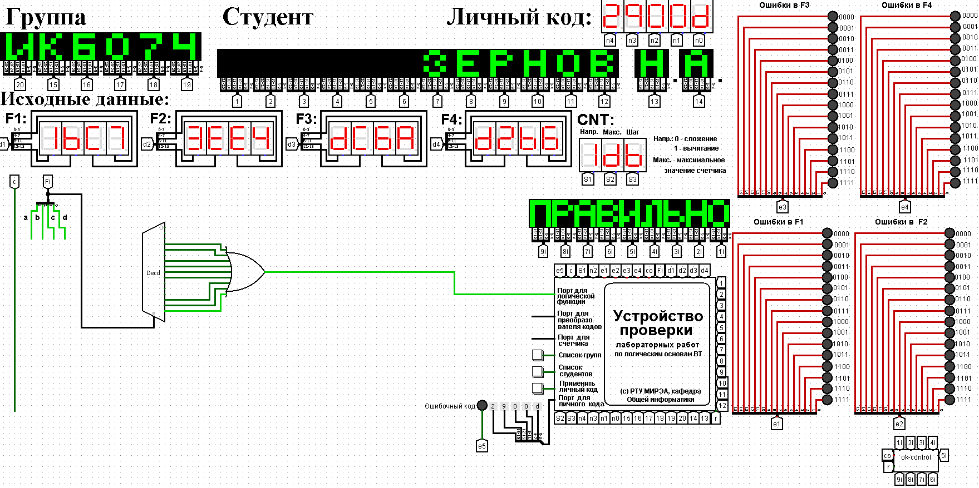

Рисунок 1 - Схема реализации логической функции на дешифраторе 4-16

**2.3 Реализация логической функции на дешифраторе 3-8**

В лабораторном комплексе построим схему реализации логической функции на основе таблицы 1 (рис.2).

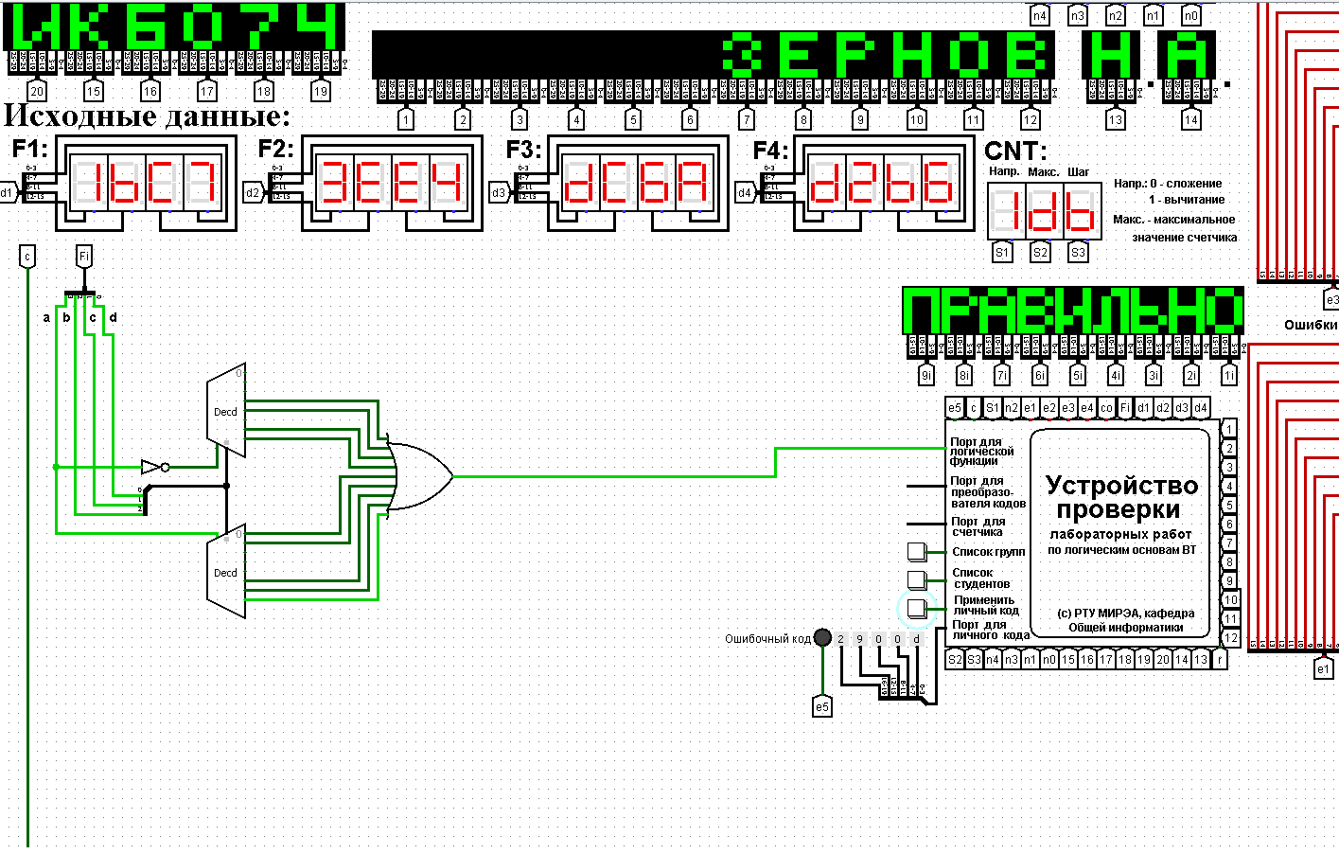

Рисунок 2 - Схема реализации логической функции на дешифраторе 3-8

|  |  |  |  |  |
| --- | --- | --- | --- | --- |
| a  **Когда “a” равна нулю, работает первый дешифратор**  **Область ответственности первого дешифратора**  **Когда “a” равна едёинице, работает второй дешифратор**  **Область ответственности второго дешифратора** | b | c | d | F |
| 0 | 0 | 0 | 0 | 0 |
| 0 | 0 | 0 | 1 | 0 |
| 0 | 0 | 1 | 0 | 0 |
| 0 | 0 | 1 | 1 | 1 |
| 0 | 1 | 0 | 0 | 1 |
| 0 | 1 | 0 | 1 | 0 |
| 0 | 1 | 1 | 0 | 1 |
| 0 | 1 | 1 | 1 | 1 |
| 1 | 0 | 0 | 0 | 1 |
| 1 | 0 | 0 | 1 | 1 |
| 1 | 0 | 1 | 0 | 0 |
| 1 | 0 | 1 | 1 | 0 |
| 1 | 1 | 0 | 0 | 0 |
| 1 | 1 | 0 | 1 | 1 |
| 1 | 1 | 1 | 0 | 1 |
| 1 | 1 | 1 | 1 | 1 |

Рисунок 3 - Распределение областей таблицы истинности между дешифраторами 3-8

**2.4 Реализация логической функции на дешифраторе 2-4**

В лабораторном комплексе построим схему реализации логической функции на основе таблицы 1 (рис.3).

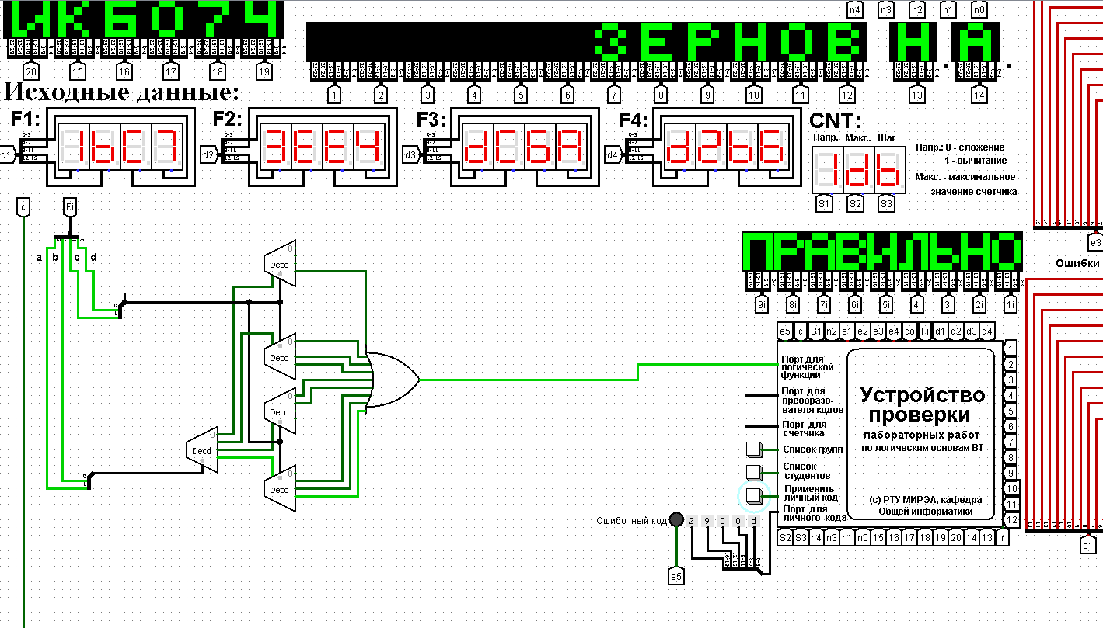

Рисунок 4 - Схема реализации логической функции на дешифраторе 2-4



**Первый операционный дешифратор включается, когда на адресных входах управляющего дешифратора комбинация 00**

**Четвертый включается, когда на адресных входах управляющего 11**

**Область ответственности четвертого операционного дешифратора**

|  |  |  |  |  |
| --- | --- | --- | --- | --- |
| a  **Второй включается, когда на адресных входах управляющего 01**  **Третий включается, когда на адресных входах управляющего 10**  **Область ответственности первого операционного дешифратора**  **Область ответственности второго операционного дешифратора**  **Область ответственности третьего операционного дешифратора** | b | c | d | F |
| 0 | 0 | 0 | 0 | 0 |
| 0 | 0 | 0 | 1 | 0 |
| 0 | 0 | 1 | 0 | 0 |
| 0 | 0 | 1 | 1 | 1 |
| 0 | 1 | 0 | 0 | 1 |
| 0 | 1 | 0 | 1 | 0 |
| 0 | 1 | 1 | 0 | 1 |
| 0 | 1 | 1 | 1 | 1 |
| 1 | 0 | 0 | 0 | 1 |
| 1 | 0 | 0 | 1 | 1 |
| 1 | 0 | 1 | 0 | 0 |
| 1 | 0 | 1 | 1 | 0 |
| 1 | 1 | 0 | 0 | 0 |
| 1 | 1 | 0 | 1 | 1 |
| 1 | 1 | 1 | 0 | 1 |
| 1 | 1 | 1 | 1 | 1 |

Рисунок 5 - Распределение областей таблицы истинности между дешифраторами 2-4



Таким образом, схемы составлены правильно.

1. ВЫВОД

В ходе выполнения практической работы были выполнены следующие задачи:

- восстановлена таблица истинности,

- была реализована логическая функция на дешифраторе 4-16,

- была реализована логическая функция на двух дешифраторах 3-8,

- была реализована логическая функция на пяти дешифраторах 2-4.

Таким образом, главная цель практической работы, в которую входило построение схем, реализующих логическую функцию на дешифраторах 4-16, 3-8, 2-4, а также тестирование работы этих схем, является выполненной.

1. ИНФОРМАЦИОННЫЕ ИСТОЧНИКИ

1. Информатика: Методические указания по выполнению практических работ / С.С. Смирнов, Д.А. Карпов – М., РТУ МИРЭА – Российский технологический университет, 2020. – 102 с..

2. Лекции по информатике – Смирнов С.С. РТУ МИРЭА. 2023